Relatório de Mão de Obra
Sistema | SIGRH
Módulo | Avaliação Funcional
Usuários | Gestor de Recursos Humanos
Perfil | Gestor Organizacional, Gestor Unidade, Vice Gestor Unidade e Emite Relatório de Cálculos
Última Atualização | ver('', false);
Esta funcionalidade permite que seja realizada a emissão do relatório detalhado de mão de obra, de acordo com a Unidade e processo de avaliação desejados.
Para utilizar esta funcionalidade, acesse o SIGRH -> Módulos -> Avaliação Funcional -> Consultas/Relatórios -> Relatórios -> Mão de Obra.
O sistema exibirá a tela que permite a Seleção de Unidade.
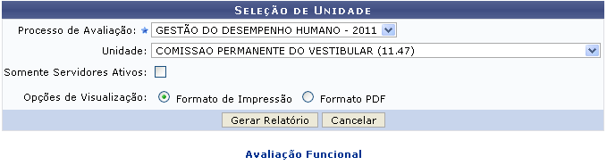Figura 1: Seleção de Unidade
Caso desista da operação, clique em Cancelar e confirme a desistência na janela que será exibida posteriormente.
Para retornar para a página inicial do módulo, clique em .
O usuário poderá informar os seguintes campos:
- Processo de Avaliação: Informe obrigatoriamente o processo de avaliação desejado, selecionando dentre as opções listadas pelo sistema;
- Unidade: Informe a unidade desejada, selecionando dentre as opções listadas pelo sistema;
- Somente Servidores Ativos: Selecione este campo se desejar gerar o relatório somente com servidores ativos;
- Opções de Visualização: Opte por selecionar entre Formato de Impressão ou Formato PDF.
Exemplificamos como os seguintes dados:
- Processo de Avaliação: Gestão do Desempenho Humano - 2011;
- Unidade: Comissão Permanente do Vestibular (11.47);
- Opções de Visualização: Formato de Impressão.
Após o devido preenchimento dos campos clique em Gerar Relatório, para dar continuidade a operação. A tela a seguir será gerada.
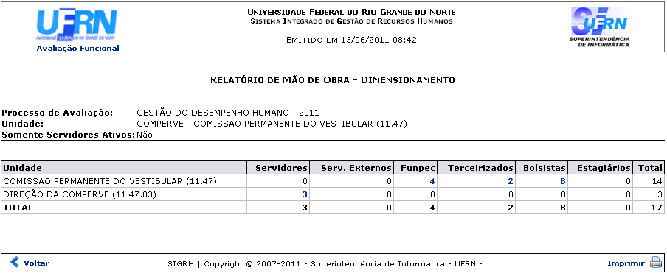Figura 2: Relatório de Mão de Obra - Dimensionamento
Caso queira retornar à tela anteriormente gerada, clique em Voltar.
Se desejar imprimir o relatório, clique no ícone .
Para retornar para a página inicial do módulo, clique em , localizado no topo da página.
Se desejar o usuário poderá visualizar a listagem nominal dos servidores de acordo com suas categorias. Para isso, basta clicar na numeração de servidores ativos de cada categoria apresentada . A tela a seguir será fornecida.
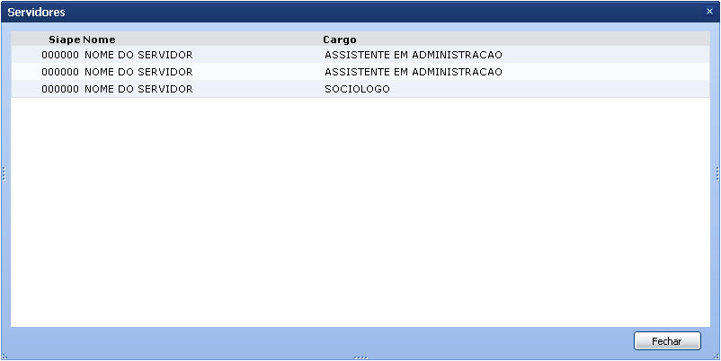Figura 3: Servidores
Para finalizar a exibição da tela acima, clique em Fechar.
Retornando a tela inicial que permite a Seleção de Unidade, caso no campo Opções de Visualização o usuário tenha selecionado a opção Formato PDF, uma caixa de diálogo será gerada pelo sistema.
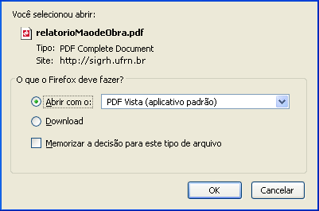Figura 4: Caixa de Diálogo
Selecione se deseja Abrir ou realizar o Download do arquivo, posteriormente clique em OK para confirmar a operação. O mesmo Relatório de Mão de Obra - Dimensionamento demonstrado anteriormente, será fornecido agora em formato PDF.
Bom Trabalho!

Manuais Relacionados
- Relatório de Força de Trabalho
<< Voltar - Manuais do SIGRH

